UNIVERSIDAD NACIONAL ABIERTA Y A DISTANCIA

FASE 4

PROGRAMACION LINEAL – SOLUCION PROBLEMA INDIVIDUAL.

Juan Camilo Cruz

ID: 1019075739

Presentado a: GENARO PENAGOS

CEAD José Acevedo Gómez Noviembre de 2016 Bogotá D.C

**INTRODUCCION**.

En el siguiente trabajo podremos ver la solución al problema planteado por mi Juan Camilo Cruz en la fase 2.

se muestra el proceso que se llevo acabo para dar con la solución al problema planteado ademas se anexa la narrativa de el problema anteriormente descrito en la fase 2 con todos sus soportes.

**OBJETIVOS**.

* Obtener el método de la solución de el problema.
* Lograr dar una solución optima al problema planteado.
* Aplicar los métodos aprendidos en el modulo de programación lineal para esta actividad.

Problema por Juan Camilo Cruz Franco ID: 1019075739

**EMPRESA**: ICA (Instituto Colombiano Agropecuario).

**GERENTE ENCARGADO**: Humberto Martínez Lacouture.

**ACTIVIDAD ECONOMICA DE LA EMPRESA**: El Instituto Colombiano Agropecuario, ICA, es una entidad Pública del Orden Nacional con personería jurídica, autonomía administrativa y patrimonio independiente, perteneciente al Sistema Nacional de Ciencia y Tecnología, adscrita al Ministerio de Agricultura y Desarrollo Rural.

El Ica diseña y ejecuta estrategias para, prevenir, controlar y reducir riesgos sanitarios, biológicos y químicos para las especies animales y vegetales, que puedan afectar la producción agropecuaria, forestal, pesquera y acuícola de Colombia.

**NOMBRE Y DESCRIPCIÓN DEL PROCESO EN DONDE HAN IDENTIFICADO EL PROBLEMA DE PROGRAMACIÓN LINEAL**: el problema se identificó en el área de bienestar más específicamente en el proceso de contratación de vehículos y/o transporte para salidas de integración para los integrantes de la empresa y sus familiares.

**DESCRIPCION DE EL PROBLEMA**: En el ICA (Instituto Colombiano Agropecuario) se está planeado realizar una actividad para el día de los niños, esta actividad será realizada el día 28 de octubre de 2016 para poder toda la asistencia de los niños y sus padres.

Se tiene contacto con una empresa de transporte que fue la elección del ICA para la contratación de los buses donde se realizara el transporte de todas las personas.

En total el número de persona que se transportaran son 300 personas entre niños adultos y funcionarios de la entidad, la empresa de transporte tiene 7 buses de 30 puestos y 9 buses de 40 puestos para ese día además solo dispone de 8 conductores disponibles para proveer el transporte de las personas al sitio indicado.

El alquiler del bus de 30 puestos cuesta 160.000 mil pesos y el de 40 puestos cuesta 200.000 mil pesos.

El área de bienestar necesita saber cuántos buses de cada tipo necesita alquilar para que el transporte de la salida de los niños salga los más económico posible.

**MODELOS MATEMATICOS**

**X = Numero de buses de 30 puestos**

**Y = Numero de buses de 40 puestos**

**RESTRICCIONES.**

**𝑥 ≤ 7 R1**

**𝑦 ≤ 9 R2**

**𝑥 + 𝑦 ≤ 8 R3**

**30𝑥 + 40𝑦 ≥ 300 R4**

**FUNCION OBJETIVO.**

**𝐹(𝑥, 𝑦) = 160000𝑥 + 200000y**

**RECTAS AUXILIARES**

|  |  |  |  |
| --- | --- | --- | --- |
| R1 | R2 | R3 | R4 |
| |  |  | | --- | --- | | X | Y | | 7 | 0 | | |  |  | | --- | --- | | X | Y | | 0 | 9 | | |  |  | | --- | --- | | X | Y | | 0 | 8 | | 0 | 8 | | |  |  | | --- | --- | | X | Y | | 0 | 7 | | 9 | 0 | |

Así como la de que corresponde a F(x,y) = 0 que se dibuja en rojo.

Teniendo en cuenta las restricciones (la de R4 es la parte de arriba y que la R3es la parte de abajo ), se encuentra la región factible. En la gráfica es la parte amarilla

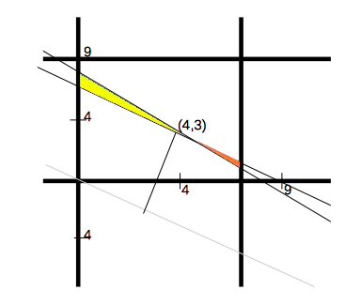

los vértices son (0,7), (0,8) y el **(4,3)** este ultimo es el punto de intersección de las rectas R3 y R4.

Resolviendo gracias a la gráfica se llega a que el punto (4,3) es la solución a el problema planteado. La solución optima.

Comprobarlo sustituyendo en F(x, y) todos los vértices y que este es el que da menor valor.

La solución al problema plantado es contratar

4 buses de 30 puestos.

3 buses de 40 puestos.

**EVIDENCIAS VISITA ICA**

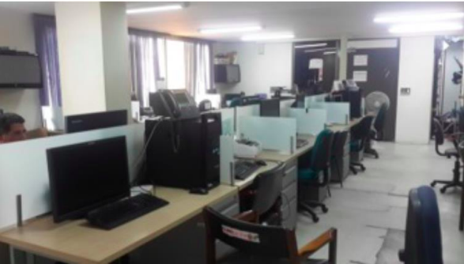*Area de tecnologías en la cual laboro*

**CONCLUSIONES.**

* Logramos dar solución a la problemática planteada en la fase 2.
* Se desarrollo la solución con métodos gráficos que nos ayudaron para dar la solución mas optima a la problemática.
* Se aplico a un caso de la vida real la programación lineal, esto nos dio como resultado una toma de decisión veraz y eficiente para este caso en especifico.

BIBLIOGRAFIA

* METODO GRAFICO Y EJEMPLOS : [http://www.ingenieriaindustrialonline.com/herramientas-para-el-ingeniero-industrial/investigaci%C3%B3n-de-operaciones/m%C3%A9todo-gr%C3%A1fico/](http://www.ingenieriaindustrialonline.com/herramientas-para-el-ingeniero-industrial/investigación-de-operaciones/método-gráfico/)
* MODULO DE PROGRAMACION LINEAL UNAD 2016-2